T.C.
KIRKLARELİ ÜNİVERSİTESİ
TEKNOLOJİ FAKÜLTESİ
ENERJİ SİSTEMLERİ MÜHENDİSLİĞİ
tez başlığınızı buraya giriniz

BİTİRME PROJESİ

Adı-SOYADI

ağustos - 2021

T.C.
KIRKLARELİ ÜNİVERSİTESİ
TEKNOLOJİ FAKÜLTESİ
ENERJİ SİSTEMLERİ MÜHENDİSLİĞİ
tez başlığınızı buraya giriniz

BİTİRME PROJESİ

Adı-SOYADI

Tez Danışmanı: Prof. Dr. Ad SOYAD

Ağustos – 2021
İÇ KAPAKTIR.

(Bu şekli siliniz.)
ETİK BEYAN
Kırklareli Üniversitesi Fen Bilimleri Enstitüsü Tez ve Proje Yazım Kurallarına uygun olarak hazırladığım bu proje çalışmasında; proje içerisinde sunduğum bilgileri, verileri ve dokümanları, değişik sonuç verebilecek şekilde araştırma araç gereçleri kullanmadan, işlem veya kayıt sonuçlarını değiştirmeden akademik ve etik kurallar çerçevesinde elde ettiğimi, bilimsel etik ve ahlak kurallarına uygun olarak sunduğumu, tez çalışmasında yararlandığım eserlerin tümüne uygun atıfta bulunarak kaynak gösterdiğimi, bu tezde sunduğum çalışmanın özgün olduğunu bildirir, aksi bir durumda aleyhime doğabilecek tüm hak kayıplarını kabullendiğimi beyan ederim.
İmza yazısını kaldırarak aynı konuma imzanızı atınız.
(Bu şekli siliniz.)

İmza
Ad-SOYAD
……/……./……..

ÖZET
TÜRKÇE Tez başlığınızı giriniz
Eş Danışman yok ise bu satırı, Danışman ile Ay Yıl satırları arasında boşluk kalmayacak şekilde siliniz
(Bu şekli siliniz.)

Ad SOYAD

Bitirme Projesi
Kırklareli Üniversitesi
Enerji Sistemleri Mühendisliği Bölümü
Danışman: Unvanı Adı Soyadı
Ay Yıl, ….. sayfa
Özetlerin başında, birinci dereceden başlık formatında tezin adı (önce 72, sonra 18 punto aralık bırakılarak ve 1 satır aralıklı olarak) yazılacaktır.
ÖZET ve ABSTRACT sayfaları, İçindekiler sayfasından önce, arka arkaya yer almalıdır. Özette, tez çalışmasının amacı, kapsamı, kullanılan yöntem/yöntemler ve varılan sonuç/sonuçlar öz olarak belirtilmelidir. Özet ve Abstract sayfalarında tez ile alakalı Anahtar Sözcükler/Key Words yer verilmelidir. Abstract'ın başında tezin İngilizce adı bulunmalıdır. Özet hazırlanırken 1 satır boşluk bırakılır.
Tezin özeti biri Türkçe diğeri İngilizce olmak üzere iki dilde ve 250 kelimeyi geçmeyecek şekilde hazırlanmalıdır. Özetlerde kaynak, şekil, çizelge verilmemelidir.
Anahtar Kelimeler: En fazla 5 kelime.

TEŞEKKÜR
Teşekkür sayfası içerisindeki metinler 12 punto yazı büyüklüğü ve 1,5 satır aralığı kullanılarak hazırlanır. Tezin ilk sayfası niteliğinde yazılan teşekkür sayfası bir sayfayı geçmez.
Tez çalışması bir proje kapsamında gerçekleştirilmiş ise, projenin ve ilgili kuruluşun adı da bu sayfada belirtilir. Teşekkür edilen kişilerin unvanı (varsa), adı, soyadı, görevli olduğu kuruluş (tırnak içinde) ve çalışmaya katkısı kısa ve öz olarak belirtilmelidir. Sayfanın son kısımlarında, proje çalışmasının gerçekleştirilmesi ve rapor haline getirilişinde doğrudan katkısı olanlar ile görevi olmadığı halde dolaylı da olsa katkısı olan kişi ve kurumlara teşekkür edilir.

İÇİNDEKİLER
ÖZET Iv
TEŞEKKÜR v
İÇİNDEKİLER vI
ÇİZELGELERİN LİSTESİ VIII
ŞEKİLLERİN LİSTESİ Ix
RESİMLERİN LİSTESİ x
HARİTALARIN LİSTESİ xI
SİMGELER VE KISALTMALAR xII
1. GİRİŞ 1
2. KURAMSAL TEMELLER VE KAYNAK ARAŞTIRMASI 3
2.1. Örnek İkinci Düzey Alt Başlık 3
2.1.1. Örnek üçüncü düzey alt başlık 3
3. MATERYAL VE DENEYSEL YÖNTEM 5
3.1. Kullanılacak Kâğıdın Niteliği 5
3.2. Kenar Boşlukları ve Sayfa Düzeni (Tek ve Çift Sayfalar) 5
3.3. Yazım Planı 5
3.3.1. Kâğıt yüzey kullanımı 5
3.4. Sayfa Numaraları 6
3.5. Yazı Karakteri ve Büyüklüğü 6
3.6. Sayıların Yazılışı 6
3.7. Satır ve Paragraf Aralıkları 7
3.8. Sayfaların Numaralandırılması 7
3.9. Kelime ve Metin Bölünmesi 7
3.10. Yazım İşlemcileri 8
3.11. Hataların Düzeltilmesi 8
3.12. Bölüm ve Alt Bölümler 8
3.13. Bölüm ve Alt Bölümlerin Numaralandırılması 8
3.14. Resimlerin Yerleştirilmesi 9
3.15. Resimlerin Numaralandırılması 10
3.16. Resimlerin Açıklamaları 11
3.17. Resimlere Yapılacak Değinmeler 12
4. BULGULAR VE TARTIŞMA 13
4.1. Tez Kapağı ve Özel Sayfalar 13
4.1.1. Dış kapak 13
4.1.2. İç kapak sayfası 13
4.1.3. Kabul ve onay sayfası 14
4.1.4. Etik beyan sayfası 14
4.1.5. Özet ve abstract sayfaları 14
4.1.6. Teşekkür sayfası 14
4.1.7. İçindekiler sayfası 15
4.1.8. Çizelgelerin listesi sayfası 15
4.1.9. Şekillerin listesi sayfası 15
4.1.10. Resimlerin listesi sayfası 15
4.1.11. Simgeler ve kısaltmalar sayfası 15
4.2. Tez Metni 16
4.2.1. Ana metin 16
5. SONUÇ VE ÖNERİLER 17
KAYNAKLAR 19
EKLER 23
EK A 23

ÇİZELGELERİN LİSTESİ
Çizelge 3.1. Ondalık sayıların yazılışı 6
Çizelge 3.2. Büyük sayıların yazılışı 6

ŞEKİLLERİN LİSTESİ
Şekil 3.1. Örnek şekil 1 11
Şekil 3.2. Örnek şekil 2 12

RESİMLERİN LİSTESİ
Resim 3.1. Örnek resim 1 9
Resim 3.2. Örnek resim 2 10

HARİTALARIN LİSTESİ
Harita 3.1. Örnek harita 1 10
Harita 3.2. Örnek harita 2 11

SİMGELER VE KISALTMALAR
Bu çalışmada kullanılmış simgeler ve kısaltmalar, açıklamaları ile birlikte aşağıda sunulmuştur.

Simgeler Açıklamalar

K_{m} Michaelis-Menten sabiti
V_{mak} Maksimum hız
ν (cm⁻¹) Gerilme titreşimi
μL Mikrolitre

Kısaltmalar Açıklamalar

AB Açıklamalar bir satırdan uzun olmamalıdır
ACE Kısaltmalar alfabetik sırayla verilmelidir
AFHT Kısaltmalar alfabetik sırayla verilmelidir
ACE Kısaltmalar alfabetik sırayla verilmelidir
BKA Kısaltmalar alfabetik sırayla verilmelidir
BKAE Kısaltmalar alfabetik sırayla verilmelidir
BKB Kısaltmalar alfabetik sırayla verilmelidir
CDE Kısaltmalar alfabetik sırayla verilmelidir

1. GİRİŞ
Tezin GİRİŞ bölümü, tez metninin ilk bölümüdür. Giriş bölümü temel olarak okuyucunun teze hazırlandığı bölümdür. Bu amaçla, bu bölümde tez çalışmasında ele alınan konu kısaca anlatılmalı (bu kısımda literatür kaynağı verilebilir) problemin ne olduğuna, sınırlılıklarına ve adı geçen tanımların hangi anlamlarda kullanıldığına yönelik, araştırma yöntemleri belirtilir ve araştırmanın amacı, önemi ve literatüre katkısı belirtilerek Giriş bölümü sonlandırılır. Giriş bölümünde hiçbir şekilde, numaralı alt bölüm başlıkları bulunmamalıdır. (Yani örnek olarak 1. GİRİŞ ’in altında 1.1. Amaç, 1.2. Kapsam gibi bir alt bölüm başlığı bulunmamalıdır.) Buna karşın, konuyu daha iyi açıklamak için gerekli ise, koyu (bold) olmamak üzere sırası ile düz altı çizili, italik ve italik altı çizili ara başlıklar kullanılabilir. Bu başlıklara numara verilmez. Birinci dereceden başlıklar okuma yönünde, sağ sayfadan başlamalı, büyük ve koyu harflerle yazılmalıdır (Örnek: 1. GİRİŞ).

2. KURAMSAL TEMELLER VE KAYNAK ARAŞTIRMASI

2.1. Örnek İkinci Düzey Alt Başlık
Bu bölümde, tez konusu hakkında bilgi verilir, tarihsel sıralama göz önünde bulundurularak daha önce yapılmış çalışmalar literatür verileri ile sunulur.
Kırklareli Üniversitesi’ne bağlı Anabilim Dallarında hazırlanacak olan tezlerinin yazılmasında belli bir standardı sağlamayı amaçlayan bu kılavuzda, tezlerle ilgili bilimsel yazım ilkeleri kısa bir şekilde belirtilmiştir. Hazırlanan tezler, enstitü tarafından iki kez kontrol edilir. İlk kontrol işlemi, öğrenci tez savunma sınavına girmeden önce yapılır ve tezin yazım kurallarına uygun olup olmadığı incelenir. Son kontrol işlemi ise, tez savunma sınavı sonrası jüri tarafından istenen düzeltmelerin yapılmasından sonraki aşamadır. Tezin çoğaltılması ve ciltlenmesi son kontrol onayından sonra yapılır. Tezin, tez yazım kurallarına uygun olarak hazırlanmasından tez öğrencisi ve danışman(lar)ı sorumludur. Enstitüde yapılan tez kontrollerinin amacı, tez öğrencilerine yardımcı olmak ve tezin belirtilen kurallara uygunluğunu kontrol etmektir.
Literatür taramasında, daha önceki araştırmalardan söz edilirken her zaman geçmiş zaman kullanılır. İngilizce yazılan bölümlerde kısaltmalar kullanılmaz. Örneğin sırasıyla; “weren’t”, “don’t”, “isn’t” yerine “were not”, “do not”, “is not” kullanılır.

2.1.1. Örnek üçüncü düzey alt başlık
Enstitü tez yazım dili öncelikli olarak Türkçedir. Tezlerin yazımında Türkçe yazım kurallarına uyulmalıdır. Bu amaçla Türk Dil Kurumu’nun (TDK) yazım kılavuzu rehber alınmalıdır. Kullanmış olduğunuz MS Office programlarında Dil Bilgisi ayarlarında “TDK kılavuzunu esas al” seçeneği mevcuttur. Bu ayarlamaları yaptığınız takdirde hazırladığınız belgelerde TDK kılavuzu esas alınmaktadır.
Enstitüler bünyesinde yabancı dillerde eğitim veren anabilim dallarında yürütülen tezler eğitimin verildiği yabancı dilde hazırlanabilir. Yabancı dilde hazırlanan tezlerde, tezin yazım diline ait kurallarına dikkat edilmelidir. Yabancı dilde hazırlanan tezlerin de Tez ve Proje Yazım Kılavuzunda belirtilen biçimsel kurallara uygun şekilde hazırlanması gerekmektedir.
Tezde, açık ve anlaşılır bir anlatım tercih edilmelidir. Konunun anlaşılabilirliğini arttırmak için başlıklar ve alt başlıklara yer verilmelidir. Kişiselleştirilmiş (birinci tekil şahıs) bir dil kullanılmamalı, anlatımda üçüncü tekil şahıs dili kullanılmalıdır.

3. MATERYAL VE DENEYSEL YÖNTEM
Bu bölümde, çalışmada kullanılan araştırma modeli, veri toplama araçları, veri analizi, uygulama yapıldıysa uygulama modeli (kullanılan malzemeler, ekipmanlar, vs.) yazılmalıdır.
Bu bölümde, tez yazımında kullanılacak kâğıdın niteliği, yazı karakterleri, yazıların sayfaya nasıl yerleştirileceği, satır aralıkları, sayfaların numaralandırılması, bölüm ve alt bölüm başlıkları, değinmeler, ara ve dipnotlarla ilgili ilkeler örneklerle açıklanmıştır.

3.1. Kullanılacak Kâğıdın Niteliği
Tezler, A4 (21 x 29,7 cm) standardında ve 80 gram/m² birinci hamur beyaz kâğıda yazılmalıdır. Baskı, lazer yazıcıda siyah mürekkeple yapılmalıdır. Özgün kopya, temiz sonuç veren nitelikli bir fotokopi cihazıyla çoğaltılmalıdır. Bütün sayfalar için yukarıda belirtilen nitelikte kâğıtlar kullanılmalıdır.

3.2. Kenar Boşlukları ve Sayfa Düzeni
Birince derece başlıkların bulunduğu sayfanın üst kenarlarında 5,0 cm, sol kenarlarında 3,0 cm, alt 2,5 cm ve sağ kenarlarda 3,0 cm boşluk bırakılmalıdır. Diğer tüm sayfaların üst kenarlarda 2,5 cm, sol kenarlarında 3,0 cm, alt 2,5 cm ve sağ kenarlarda 3,0 cm boşluk bırakılmalıdır.

3.3. Yazım Planı

3.3.1. Kâğıt yüzey kullanımı
Tezin başlangıcından GİRİŞ kısmına kadar olan kısım ile tezin son bölümünde yer alan EKLER kısmı için kâğıdın tek yüzü kullanılmadır. GİRİŞ kısmından başlayarak KAYNAKLAR’ın sonuna kadar ise kâğıdın iki yüzü kullanılmalıdır. GİRİŞ kısmı dâhil bölüm başları daima ön sayfada ve tek sayfa numarasında yer almalıdır.

3.4. Sayfa Numaraları
Tezin başlangıcından GİRİŞ kısmına kadar olan kısım küçük Romen rakamı (i, ii, iii, iv… vb.) kullanılarak numaralandırılmalıdır. Tezin ön sayfaları (Özet, Abstract, Teşekkür, İçindekiler, Çizelgelerin Listesi, Şekillerin Listesi, Simgeler ve Kısaltmalar gibi) iv’ten (Özet’ten başlar) başlar. GİRİŞ kısmından itibaren numaralandırma doğal sayılar kullanılarak (1, 2, 3…vb.) yapılmalıdır. Sayfa numaraları yazılırken yine ‘Times New Roman’ yazı karakteri seçilmeli ve 10 punto ile metnin okuma yönünde sayfanın alt-ortasına gelecek ve 1,5 cm yukarıda olacak biçimde yerleştirilir.
Kapak, Kabul / Onay ve Etik Beyan sayfalarında sayfa numarası verilmemelidir.

3.5. Yazı Karakteri ve Büyüklüğü
Tez yazımında kullanılacak yazı karakteri ‘Times New Roman’ olup 12 punto seçilmelidir. Dipnot yazımında 10 punto, çizelgelerde ise cümlenin uzunluğuna göre daha küçük puntolar da (en küçük 8 punto) kullanılabilir. Çizelge içleri yazılırken en fazla 12, en az 8 punto kullanılabilir. Yazımda virgülden ve noktadan sonra bir karakterlik boşluk verilmelidir.

3.6. Sayıların Yazılışı
Ondalık Sayıların yazımında sadece virgül kullanılmalıdır. Art arda gelen ondalıklı sayılar noktalı virgül (;) ile ayrılmalıdır.
Çizelge 3.1. Ondalık sayıların yazılışı
Doğru gösterim | Yanlış gösterim
2,3 | 2.3

Daha büyük sayılar yazılırken, sayının son rakamından itibaren üçer üçer gruplandırma yapılır. Çizelge 3.2.’de doğru ve yanlış gösterimler verilmiştir.
Çizelge 3.2. Büyük sayıların yazılışı
Doğru gösterim | Yanlış gösterim | Yanlış gösterim
5 000 000 | 5.000.000 | 5,000,000

3.7. Satır ve Paragraf Aralıkları
Satır aralıklarında 1,5 satır aralığı kullanılmalıdır. Tüm paragraflar için, “Sayfa Düzeni” sekmesi içerisinde yer alan “Girinti” kısmındaki değerler 0 cm ve ‘Aralık’ kısmındaki değerler ‘Önce: 0 nk’ ve ‘Sonra: 10 nk’ olarak ayarlanmalıdır. Şekil, Resim, Harita alt yazıları ve Çizelge üst yazıları tek satır aralığı ile yazılmalıdır. Metin içerisinde madde işareti konulduğunda ya da numaralandırma yapıldığında iki madde/numara arasında boşluk bırakılmamalıdır.
Birinci derece başlıklardan önce 72 punto sonra 18 punto aralık bırakılmalıdır. Ana bölümlerin yazımına daima yeni ve tek numaralı bir sayfadan başlanmalıdır.
Alt bölüm başlıkları ile bunları izleyen ilk paragraf arasında, ayrıca alt bölüm başlıkları öncesinde çift satır aralığı boşluk bırakılmalıdır.
Başlıklar sayfanın son satırı olarak yazılamaz, başlık sonrası 2 satır metin yazılamıyorsa başlık da sonraki sayfada yer alır.

3.8. Sayfaların Numaralandırılması
Sayfa numaraları yazılırken yine ‘Times New Roman’ yazı karakteri seçilmeli ve 10 punto ile metnin okuma yönünde sayfanın alt-ortasına gelecek ve 1,5 cm yukarıda olacak biçimde yerleştirilir.
Tezin ön sayfaları (Özet, Abstract, Teşekkür, İçindekiler, Çizelgelerin Listesi, Şekillerin Listesi, Simgeler ve Kısaltmalar gibi) iv’ten (Özet’ten başlar) başlamak üzere küçük Romen rakamlarıyla, Giriş Bölümü ile Özgeçmiş arasında yer alan tez metni ise "1, 2, 3, ..." şeklinde sayılar ile numaralandırılmalıdır. Kapak, Kabul / Onay ve Etik Beyan sayfalarında sayfa numarası verilmemelidir.

3.9. Kelime ve Metin Bölünmesi
Paragrafın son cümlesi sayfa sonuna denk geliyorsa, cümle ikiye bölünmemeli gerekli kısaltmaya gidilerek cümle tamamlanmalıdır. Alt bölüm başlıklarından sonra en az iki satır yazı bulunmalıdır. Alt bölüm başlıklarından sonra sayfaya yazı sığmaması durumunda başlık yeni bir sayfaya kaydırılmalıdır.

3.10. Yazım İşlemcileri
Tez yazımında MS Word Programı kullanılmalıdır. Ancak konu alanının gereksinimlerine bağlı olarak LATEX yazım programı da kullanılabilir.

3.11. Hataların Düzeltilmesi
Tez metni üzerinde yapılması gereken bütün düzeltme ve değişiklikler elektronik ortamda yapılmalıdır. Elle ya da yazı düzelticiler kullanılarak yapılan düzeltmeler kabul edilmez.

3.12. Bölüm ve Alt Bölümler
Özel sayfa başlıkları, büyük harf, koyu, 12 punto ve ortalanmış olarak yazılacaktır. Örneğin, TEŞEKKÜR, ETİK BEYAN, ÖZGEÇMİŞ vb. gibi.
Birinci derece bölüm başlıkları, büyük harf, koyu, 12 punto olarak yazılacaktır. Örneğin, 1. GİRİŞ gibi.
İkinci derece alt bölüm başlıkları, her sözcüğün ilk harfi büyük, tamamı koyu ve 12 punto (varsa “ve”, “veya”, “ile” gibi bağlaçlar küçük harfle yazılır) olarak yazılacaktır. Örneğin, 1.1. Nanopartiküllerin Sentez ve Karakterizasyon Yöntemleri gibi.
Üçüncü derece alt bölüm başlıkları, yalnızca birinci sözcüğün ilk harfi büyük, tamamı koyu ve 12 punto olarak yazılacaktır. Örneğin, 1.1.1. Enzim immobilizasyon yöntemleri gibi.
Gerekli görüldüğünde bir bölümde verilen numaralı başlıkların altında numarasız alt başlıklar kullanılabilir. Sırası ile 4. derece başlık için italik, 5. derece başlık için italik altı çizili ara başlıklar kullanılabilir. Örneğin, Kovalent bağlanma, Çapraz bağlayıcı gibi. Bu başlıklara (4., ve 5. derece başlıklar) numara verilmez ve bu ara başlıklar kesinlikle koyu olarak yazılmamalıdır. 4. ve 5. derece başlıklar içindekiler tablosunda yer almaz.

3.13. Bölüm ve Alt Bölümlerin Numaralandırılması
Tezlerde ana bölümler 1, 2, 3, … ile numaralandırılır. Alt bölümlerde ise her alt bölüm, içinde yer aldığı bölüm ve alt bölümlerin numarasını alır. Örneğin; 2.1. Schiff Bazları, 2.1.1. Schiff bazlarının sentez yöntemleri gibi.

3.14. Resim, Çizelge, Şekil ve Haritaların Yerleştirilmesi
Şekil, çizelge ve resimler sayfa düzeni esaslarına uymak şartı ile metinde ilk söz edildikleri yerden hemen sonraya mümkün olduğu kadar yakın yerleştirilmelidir. Çizelge ve şekillerden önce, ilgili çizelge ya da şekle atıfta bulunulmalıdır.
Tez metni içinde kullanılacak resimler yarım sayfa veya daha az yer kaplıyorsa metin içinde yer almalıdır. Yarım sayfadan fazla yer kaplayan şekil, resim ya da çizelgeler ise ayrı bir sayfada verilebilir. İki veya daha çok resim aynı sayfada bulunabilir.
Eğer resimler birbiri ile bağlantılı ise, "a, b, c, d,..." şeklinde simgelenerek, hepsine tek bir resim numarası verilebilir. Bu durumda, resim yazısında a, b, c, d,... ile simgelenen her bir resim ayrı ayrı isimlendirilerek tanımlanmalıdır.
Paragrafta belirtilen resimler, metinle aynı sayfada ya da bir sonraki sayfada yer almalıdır. Resim, şekil ya da çizelgeler yerleştirilirken sayfa kenar boşluklarından kesinlikle taşmamalı ve ortalanarak sayfaya yerleştirilmelidir. Taşma durumunda olan çizelgeler / şekiller ya küçültülmeli ya da EKLER başlığı altında sunulmalıdır. Bir sayfadan uzun olan çizelgeler/şekiller tez metni içinde bulunmak zorunda ise, bir sayfa boyutuna göre bölünerek sonraki sayfada verilebilir. Bu durumda, çizelge/şekil başlığı numara ve başlık aynı kalmak üzere, numaradan sonra "(devam)" ibaresi yazılarak verilmelidir.
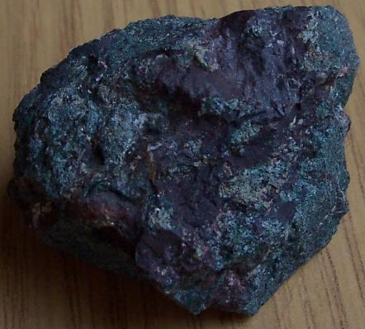

Resim 3.1. Örnek resim 1
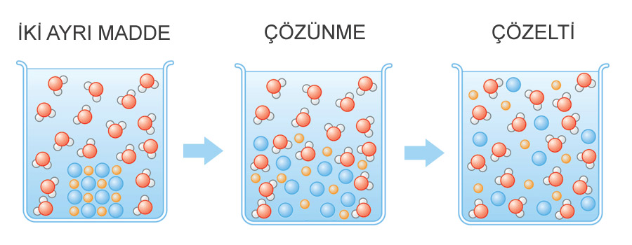

Resim 3.2. Örnek resim 2

3.15. Resim, Çizelge, Şekil ve Haritaların Numaralandırılması
Bütün resimler, bulunduğu ana bölüm numarası ve ana bölüm içindeki sırası yazılarak yapılmalıdır. Örneğin, birinci bölüm için Çizelge 1.1., Çizelge 1.2., Şekil 1.1., Şekil 1.2., Resim 1.1., Harita 1.1 şeklinde, ikinci bölüm için ise Çizelge 2.1., Çizelge 2.2., Şekil 2.1., Şekil 2.2., Resim 2.1., Harita 2.1., şeklinde numara verilmelidir.
Eşitlikler numaralandırılırken, numaraların başında eşitlik kelimesi yer almamalı, ana bölüm içindeki sırasına göre numaralanmalıdır. Eşitlik numarası; eşitliğin sağında, sayfanın son sütununda yer alacak şekilde ve dairesel (....) parantez içinde verilmelidir. Ancak metin içindeki eşitliğe değinilirken “Eş. 2.2” gibi yazılmalıdır.
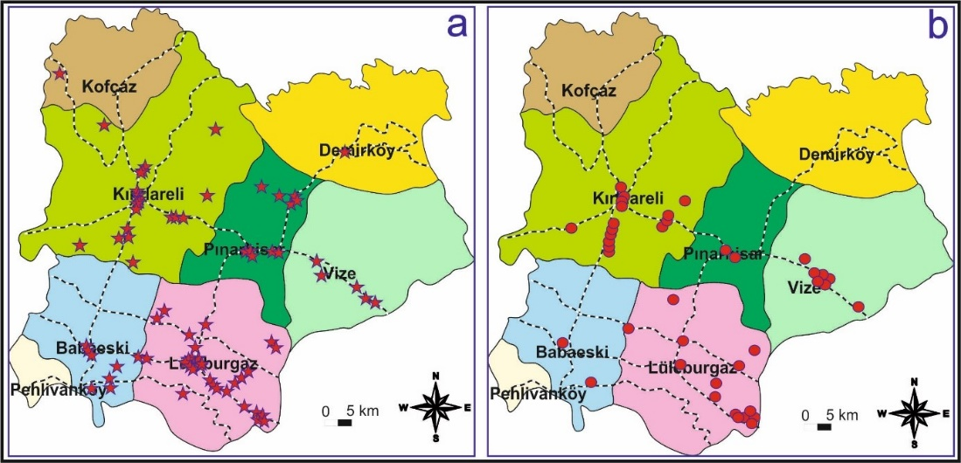

Harita 3.1. Örnek harita 1

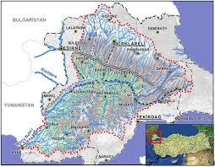

Harita 3.2. Örnek harita 2

3.16. Resim, Çizelge, Şekil ve Haritaların Açıklamaları
Resim, çizelge, şekil ve haritaların açıklamaları en fazla iki satırdan oluşmalıdır. Açıklamaların yazısı birden fazla satır oluşturuyor ise, tek satır aralığı kullanılmalıdır. Çizelge açıklamaları çizelgenin üstüne yazılmalı, açıklamanın son satırı ile çizelge üst kenarı arasında tek satır aralığı boşluk bırakılmalıdır. Şekil, resim ve harita açıklamaları bu resimlerin altına yazılmalı, açıklama bitimine nokta konulmamalı; açıklama satırı ile resim arasında tek satır aralığı boşluk bırakılmalıdır. Açıklamaların alt satırlara devam etmesi durumunda, ikinci ve diğer satırlar resim (çizelge, şekil, resim ve harita) kelimesi ve numarasının bitiminden itibaren hizalanmalıdır. Resmin açıklaması ile tez metni yazısı arasında 1,5 satır aralığı boşluk bırakılmalıdır. Resim açıklamalarının yazımında birinci kelimenin baş harfi büyük, diğerleri küçük yazılmalıdır.

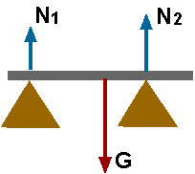

Şekil 3.1. Örnek şekil 1 statik yükler (tekil veya çoklu) altındaki çift tarafından
sabit mesnetlerle desteklenmiş kiriş örneği

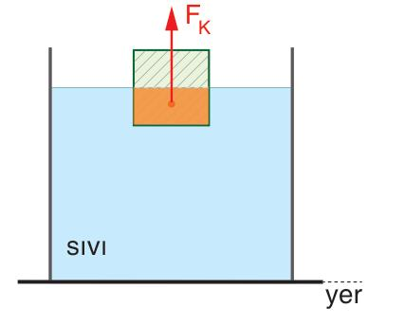

Şekil 3.2. Örnek şekil 2

3.17. Resim, Çizelge, Şekil ve Haritalara Yapılacak Değinmeler
Resimlere yapılacak değinmelerde, resim aynı sayfada veya daha sonraki sayfada yer alıyorsa; değinme, aşağıdaki örneklerden birine uygun olarak yapılmalıdır.
Tezin herhangi bir sayfasında, daha önceki sayfalarda yer alan ve daha önce değinilmiş şekil, çizelge ve diğer resimlere yeniden değinmek gerekiyorsa; parantez içinde “Bakınız” anlamına gelen (Bkz.) kısaltması kullanılarak şu şekilde verilmelidir. (Bkz. Şekil 3.1.)
Başka bir kaynaktan alınan bir şekil, resim ve çizelgeye değinme ise atıf kurallarına uygun olarak yapılır.

4. BULGULAR VE TARTIŞMA
Bu bölüm “BULGULAR VE TARTIŞMA” şeklinde ve bölüm numarası ile birlikte verilmelidir. Çalışma bulgularının değerlendirilmesi ile varılan sonuçlar mevcut literatür bilgisiyle karşılaştırılarak yorumlanır. Elde edilen sonuçlar belirtilir. Çalışmanın geliştirilmesi için ileride yapılması beklenen araştırmalara yönelik önerilerde bulunulur. Elde edilen sonuçlar, çalışma probleminin tanımı ve amacı çerçevesinde irdelenir. Literatür taramasında anılan yurt içi ve yurt dışı benzerlik, paralellik ve aykırılıklar yapılan çalışmaların sonuçlarıyla karşılaştırılır.
Bu bölümde tez sayfalarının düzenlenmesi ile ilgili bilgi verilecektir. Tez ana hatlarıyla tez ön sayfaları, tez metni, kaynaklar, özgeçmiş ve ekler kısımlarından oluşur.

4.1. Tez Kapağı ve Özel Sayfalar
Küçük Romen rakamları ile numaralandırılan "tez özel sayfaları / tez ön sayfaları" ile ilgili ilkeler aşağıda verilmiştir.

4.1.1. Dış kapak
Kapakta yer alması gereken bilgiler, Tez ve Proje Yazım Kılavuzu Bölüm 2.7.1.’de verilmiştir.
Cilt sırtındaki yazıda yer alacak bilgiler, yukarıdan aşağıya doğru şu sıraya göre yazılmalıdır: Ad ve Soyad, Yüksek Lisans/Doktora Tezi ve yıl.
Tezin adı, olabildiğince kısa ve öz olarak yazılmalı ancak, tez konusunu ve içeriğini eksiksiz olarak yansıtmalıdır. Tez başlığında sembol, matematik ve kimyasal formül ya da standart olmayan karakterler bulunmamalıdır.

4.1.2. İç kapak sayfası
İç kapak, tez yazımında kullanılan normal kâğıt üzerine basılmalıdır. İç kapakta yazı karakteri olarak Times New Roman, 12 yazı boyutu kullanılır. İç kapak sayfalarının yazım şekli ve bilgi içeriği Tez ve Proje Yazım Kılavuzu 2.7.3.'deki gibi düzenlenmelidir.

4.1.3. Kabul ve onay sayfası
Kabul ve Onay Sayfası bu şablonda belirtilmiştir. Bu sayfada, jüri üyelerinin ünvan ve isimleri elle yazılmış olmamalı, imzalar için mavi renkte mürekkepli kalem kullanılmalıdır. Danışman ve jüri için fazladan boş imza satırı bırakılmamalıdır. Sayfanın en alt kısmında tez çalışmasının enstitü tarafından da uygun bulunduğunu dair Enstitü Müdürü’nün imzası yer almalıdır.

4.1.4. Etik beyan sayfası
Tezin orijinalliği ve etik değerlere bağlı kalınarak hazırlandığına ait bilgileri içeren “ETİK BEYAN” sayfası örneği bu şablon içerisinde verilmiştir. “ETİK BEYAN” başlığı, tümüyle büyük harflerle sayfa ortalanarak ve koyu yazılmalıdır. Tezi hazırlayan öğrenci tarafından Etik Beyan sayfası imzalanacaktır.

4.1.5. Özet ve abstract sayfaları
ÖZET ve ABSTRACT sayfaları, İçindekiler sayfasından önce, arka arkaya yer almalıdır. Özette, tez çalışmasının amacı, kapsamı, kullanılan yöntem/yöntemler ve varılan sonuç/sonuçlar öz olarak belirtilmelidir. Özet ve Abstract sayfalarında tez ile alakalı Anahtar Sözcükler/Key Words yer verilmelidir. Abstract'ın başında tezin İngilizce adı bulunmalıdır. Özet hazırlanırken 1 satır boşluk bırakılır. Türkçe tezlerde, Tezin özeti biri Türkçe diğeri İngilizce olmak üzere iki dilde ve 250 kelimeyi geçmeyecek şekilde hazırlanmalıdır. Özetlerde kaynak, şekil, çizelge verilmemelidir.

4.1.6. Teşekkür sayfası
Teşekkür sayfası içerisindeki metinler 12 punto yazı büyüklüğü ve 1,5 satır aralığı kullanılarak hazırlanır. Tezin ilk sayfası niteliğinde yazılan teşekkür sayfası bir sayfayı geçmez.
Tez çalışması bir proje kapsamında gerçekleştirilmiş ise, projenin ve ilgili kuruluşun adı da bu sayfada belirtilir. Teşekkür edilen kişilerin unvanı (varsa), adı, soyadı, görevli olduğu kuruluş (tırnak içinde) ve çalışmaya katkısı kısa ve öz olarak belirtilmelidir. Sayfanın son kısımlarında, tez çalışmasının yapımı ve rapor haline getirilişinde doğrudan katkısı olanlar ile görevi olmadığı halde dolaylı da olsa katkısı olan kişi ve kurumlara teşekkür edilir.

4.1.7. İçindekiler sayfası
“İÇİNDEKİLER” başlığı, bu şablonda yer aldığı gibi tümüyle büyük harflerle, sayfa ortalanarak ve koyu yazılmalıdır. İçindekiler listesi ÖZET sayfası ile başlar ve tüm özel sayfalar, tez metninde yer alan bütün bölüm başlıkları, ek çalışmalar, kaynaklar ve eklerin verildiği sayfadır. Sayfanın tamamı 1 satır aralıklı 6 nk boşluk bırakılarak yazılır. Bu sayfada, her bir başlığın hizasına, sadece o başlığın yer aldığı ilk sayfanın numarası yazılmalıdır. Tezde kullanılan birinci, ikinci ve üçüncü derece başlıkların tamamı hiç bir değişiklik yapılmaksızın, "İçindekiler" sayfasında yer almalı ve tüm ana başlıklar koyu punto ile yazılır. Tüm başlıklarla sayfa numaraları arası nokta ile doldurulur.

4.1.8. Çizelgelerin listesi sayfası
“ÇİZELGELER LİSTESİ” başlığı bu şablonda yer aldığı gibi tümüyle büyük harflerle, sayfa ortalanarak ve koyu yazılmalıdır. Numaralandırılmış çizelgelerin listesi sırası ile bu sayfada verilmelidir. Sayfanın tamamı tek satır aralığında yazılmalıdır.

4.1.9. Şekillerin listesi sayfası
“ŞEKİLLER LİSTESİ” başlığı bu şablonda yer aldığı gibi tümüyle büyük harflerle, sayfa ortalanarak ve koyu yazılmalıdır. Numaralandırılmış şekillerin listesi sırası ile bu sayfada verilmelidir. Sayfanın tamamı tek satır aralığında yazılmalı, bir şekilden diğerine geçerken tek satır aralığı boşluk bırakılmalıdır.

4.1.10. Resimlerin listesi sayfası
“RESİMLERİN LİSTESİ” başlığı bu şablonda yer aldığı gibi tümüyle büyük harflerle, sayfa ortalanarak ve koyu yazılmalıdır. Sayfanın tamamı tek aralıkla yazılmalı, bir resimden diğerine geçerken tek satır aralığı boşluk bırakılmalıdır. Şekil olarak verilemeyen tüm resimlemeler, fotoğraf haline getirilmiş mikroskop görüntüleri, bilgisayar çıktıları vb. listesi sırası ile bu sayfada verilmelidir.

4.1.11. Simgeler ve kısaltmalar sayfası
“SİMGELER VE KISALTMALAR” başlığı bu şablonda yer aldığı gibi tümüyle büyük harflerle, sayfa ortalanarak ve koyu yazılmalıdır.
Tezde kullanılan simgeler “Simgeler” alt başlığı altında, simgeye ait bilgiler “Açıklamalar” alt başlığı altında sırası ile ve 1 satır aralığı ile verilmelidir. Son simge ve açıklamasından sonra 1 satır aralığı boşluk bırakılarak "Kısaltmalar" verilir. Tezde kullanılan kısaltmalar “Kısaltmalar” alt başlığı, bunlara ilişkin bilgiler “Açıklamalar” alt başlığı altında sırası ile ve 1 satır aralığı ile yazılmalıdır. Bunun yanında kısaltmaların baş harfleri alfabetik olarak yazılmalıdır. Simge ve kısaltmaların yazımında sayfanın sol kenar boşluğu hizasından başlanır. Simge ve kısaltma açıklamaları bir satırdan uzun olmamalıdır. Simgelerin tümü, simgeler alt başlığı altında küçük harfle koyu, buna karşın açıklamaları normal yazılmalıdır. Kısaltmaların tümü, kısaltmalar alt başlığı altında büyük harfle koyu, açıklamaları ise sadece baş harfleri büyük olacak şekilde küçük harfle normal yazılmalıdır.

4.2. Tez Metni

4.2.1. Ana metin
Tezin giriş bölümü ile sonuç ve öneriler bölümleri arasında yer alan bölümlerin tamamı Ana Metin olarak adlandırılır. Ancak "ANA METİN" diye bir başlık kullanılmaz.
Giriş’ten sonra tezin bölümleri yer alır (KURAMSAL TEMELLER VE KAYNAK ARAŞTIRMASI, MATERYAL VE DENEYSEL YÖNTEM, BULGULAR VE TARTIŞMA, SONUÇ VE ÖNERİLER). Tez konusunun niteliğine, yapılan araştırmanın ayrıntısına ve tezin hacmine göre ana metin; birinci, ikinci ve üçüncü dereceden numaralı alt bölümlere ayrılabilir. Bunların her biri için uygun bir başlık ve uygun bir alt bölüm başlığı ile numaralama sistemi kullanılır.

5. SONUÇ VE ÖNERİLER
Bu bölüm “SONUÇ” veya “SONUÇ VE ÖNERİLER” şeklinde ve bölüm numarası ile birlikte verilmelidir. Bu bölümde ele alınmış olan problemin çözümüne dair tezin getirdiği yenilikler ifade edilir. Tezden elde edilen sonuçların kullanılması veya tezin değerlendirilmesi ile ilgili önerilerde bulunulabilir. Sonuçların en önemli noktası bulguların özeti olmasıdır. Özellikle;
- Okuyucu için bulguların anlamı nedir?
- Ana fikir nedir?
- Elde edilen sonuçlar ışığında polemiklere ve basit tartışmalara yer verilmemelidir.
Yapılan öneriler araştırmaya dayalı olmalıdır. Araştırmanın amaç ve alt amaçları, hipotezleri vb. dikkate alınmalıdır. Araştırmayla doğrudan ilgili olmayan konular hakkında önerilerde bulunulmamalıdır. Öneriler yapılırken program, öğretmen, öğrenci, aileler vb. açılardan sınıflandırılabilir. Öneriler şahsi fikirlere dayalı değil, bulguya dayalı olmadır.
Başkalarının yaptığı araştırmalar da dikkate alınarak sonuçlar arasındaki benzerlik ve farklılıklar, ortaya atılan düşünceler açıklığa kavuşturulup pekiştirilmelidir. Daha önceden dile getirilen noktalar tekrar tekrar vurgulanmamalıdır. Her bir ifade araştırmacının ortaya koyduğu sonuçları güçlendirirken, okuyucunun da problem hakkında ufkunu genişletmelidir.

KAYNAKLAR
Tezde mevcut literatürden yararlanırken aşağıdaki kurallara uyulmalıdır. Kaynaklar hakkında detaylı bilgiler aşağıdaki bölümlerde verilmiştir. Kaynaklar bölümü, Tez Danışmanı’nın isteği üzerine ya Yazar soyadına göre ya da Numaralandırma yöntemine göre yapılır. Bu seçim Tez Danışmanı ve öğrenci arasında seçilerek birine karar verilir.
Kaynak sayfalarının yazım şekli ve bilgi içeriği Tez ve Proje Yazım Kılavuzu 2.8.5.'de detaylı bir şekilde verilmiştir.
Altan, N. (2003). Bilgisayar Terimleri Ansiklopedik Sözlüğü (3. bs.). Ankara: Sistem Yayıncılık.
Aslan, E., Taymaz, İ., İslamoğlu, Y., Engin, M., Çolpan, İ., ….. Ozcelik, G. (2018) Computational investigation of the velocity and temperature fields in corrugated heat exchanger channels using RANS based turbulence models with experimental validation, Progress in Computatıonal Fluid Dynamics, 18, 33-45. doi: 10.1504/PCFD.2018.089526.
Aslan, E., Taymaz, İ., İslamoğlu, Y., Parmaksızoğlu, İ., C., Engin, M., Çolpan, İ., Karabaş, G. & Özçelik, G. (2017). Dalgalı Yüzeyli Isı Değiştirici Kanallarında Hız ve Sıcaklık Alanlarının "RANS" Tabanlı Türbülans Modelleri ile Sayısal İncelenmesi ve Deneysel Doğrulanması, 13. Ulusal Tesisat Mühendisliği Kongresi, (pp. 958-976). İzmir, Türkiye, Nisan 19-22.
ASTM standards on geosynthetics. (2000). West Conshohocken, Penn: ASTM.
ASTM (2012). Standard Practice for Sampling of Geosynthetics and Rolled Erosion Control Products(RECPs) for Testing (ASTM D4354-12). Retrieved from http://enterprise.astm.org/filtrexx40.cgi?+REDLINE_PAGES/D4354.htm
Beethoven, L. v. (1812). Symphony, No. 7 in A, Opus 92. New York: Dover. (1998)
Bilim (t.y.). Vikipedi. Erişim: 05 Şubat, 2013, http://tr.wikipedia.org/wiki/Bilim
Bilim etiği ve bilimde sahtekarlık. (t.y.). Erişim: 04 Nisan 2006, http://www.aek.yildiz.edu.tr/bilim.htm
Box, G. E. P. & Jenkins, J. M. (1976). Time Series Analysis: Forecasting and Control. San Francisco, CA.: Holden-Day.
Burke, F. ve Uğurtaş, G. (1974). Trakya havzasının sismik incelemesi (Rapor No. 2047). Ankara : TPAO Kurumsal Raporu.
Chester, R. (2002). Materials Selection and Engineering. In A.A. Baker, L.R.F. Rose, R. Jones (Eds.), Advances in the Bonded Composite Repair of Metallic Aircraft Structure (Vol. 1, pp.19-40). Retrieved from http://www.sciencedirect.com/science/article/pii/B9780080426990500048
Chester, R. (2002). Materials Selection and Engineering. In A.A. Baker, L.R.F. Rose, R. Jones (Eds.), Advances in the Bonded Composite Repair of Metallic Aircraft Structure (2nd ed., Vol. 1, pp.19-40) . New York : Wiley.
Columbia University, Teachers College, Institute for Learning Technologies. (2000). Smart cities: New York: Electronic education for the new millennium [PowerPoint slides]. Retrieved from http://www.ilt.columbia.edu/publications/index.html
Comprehensive Meta-Analysis (Version 2) [Computer software]. Englewood, NJ : Biostat.
Çolpan İ. (2017). Mikro kanallardaki duvarda kayma sınır koşullarının lattice boltzmann metodu ile modellenmesi (Yüksek lisans tezi). İstanbul Üniversitesi, Fen Bilimleri Enstitüsü, İstanbul.
Dvoretsky, D. P. (n.d.). History: Pavlov Institute of Physiology of the Russian Academy of Sciences. Retrieved January 27, 2007, from http://www.infran.ru/history_eng.htm
Ekşi O., Karabeyoğlu S., Tıkız İ. & Çolpan İ. (2018). Determination of temperature distribution in thermoforming of polystrene (PS) and acrylonitrile butadiene styrene (ABS) sheets, IV. Uluslarası Katılımlı Anadolu Enerji Sempozyumu, Edirne, TURKEY : Nisan 18-20.
Erkin, U. C. (1995). Altı Prelüd [V. Erman]. Ulvi Cemal Erkin: Complete works for piano solo [CD]. Avusturya: Hungaroton Classic. (1994)
Friedlander, M. L., Escudero, V., & Heatherington, L. (2002). E-SOFTA: System for Observing Family Therapy Alliances [Software and training videos]. Unpublished instrument. Retrieved May 5, 2005. Available from http://www.softa-soatif.com/
Graham, G. (2005). Behaviorism. In E. N. Zalta (Ed.), The Stanford encyclopedia of philosophy. Retrieved January 28, 2007, from http://plato.stanford.edu
Harper, E. B. (2007). The role of terrestrial habitat in the population dynamics and conservation of pond-breeding amphibians (Doctoral dissertation). Retrieved from http://edt.missouri.edu/
Harper, E. B. (2007). The role of terrestrial habitat in the population dynamics and conservation of pond-breeding amphibians (Master’s thesis). Available from ProQuest Dissertations and Theses database (UMI No. 1434728).
Hartog, D., ve Pieter, J. (1949). Mekanik titreşimler (S. Palavan ve Z.Demirgüç, Çev.). İstanbul : İstanbul Teknik Üniversitesi.
Heuristic. (n.d.). In Merriam-Webster’s online dictionary. Retrieved October 20, 2005, from http://www.m-w.com/dictionary/
Hızlan, D. (2013, 5 Şubat). Radyo günleri artık internette. Hürriyet Gazetesi. Erişim adresi http://www.hurriyet.com.tr/yazarlar/22523841.asp
Hilts, P. J. (1999, February 16). In forecasting their emotions, most people flunk out. The New York Times. Retrieved from http://www.nytimes.com
İlköğretim ve Eğitim Kanunu. (1961). T. C. Resmi Gazete, 10705, 12 Ocak 1961.
LePichon, X. (1997). Kişisel görüşme. 15 Mayıs, İstanbul.
Leroux, G. (2008). The phantom of the opera. Retrieved from http://books.google.com/books (Original work published 1911)
Mynne, B. M. (2003). U.S. Patent No. 6,606,963. Washington, DC: U.S. Patent and Trademark Office.
Oldani, M. D. (2010). European Patent No. EP 2178546 (A1). Retrieved from Scopus.
Moore, C. (1991). Mass Spectrometry. In Encyclopedia of chemical technology (4th ed.) (Vol 15, pp. 1071-1094). New York, NY: Wiley.
Neurology. (1982). In Webster’s new world dictionary of the American language (2nd ed.). New York: Simon and Schuster.
New child vaccine gets funding boost. (2001). Retrieved March 21, 2001, from http://news.ninemsn.com.au/health/story_13178.asp
Sarı, N., Bağcacıer, Z. N., Yetim N. K., Özkan, E. H. & Nartop, D. (2013). New supports for use of glucose oxidase enzyme as biocatalysis. W. A. Science, Engineering and Technology, 78, 949-953.
Simpson, B. (Producer) & Johnson, T. (Director). (2004). The corporation [DVD]. Canada: Big Picture Media Corporation.
Kempster, A. (1998). Recent Developments in Chemical Vapour Deposition. WebSitenin Adı. Retrieved March 11, 2004, from http://.......
O’Keefe, E. (t.y.). Egoism & the crisis in Western values. Retrieved January 7, 2013 from http://www.
Star trek planet classifications. (n.d.). Wikipedia. Retrieved October 14, 2010, from http://en.wikipedia.org........
Şengör, haritalarını bağışladı. (2013, 23 Ekim). Cumhuriyet, s.20.
Url-1 <http://www.mohid.com>, erişim tarihi 29.06.2012.
Url-2 <http://www.elet.polimi.it/>, erişim tarihi 10.01.2013.
Url-3 <http://www.mohid.com>, date retrieved 29.06.2006.
3458 Sayılı Mühendislik ve Mimarlık Hakkında Kanun. (1938). T. C. Resmi Gazete, 3945, 28 Haziran 1938.
[1] Abrahart, R. J. ve See, L. (1998). Neural Network vs. ARMA Modelling: Constructing Benchmark Case Studies of River Flow Prediction. In GeoComputation ’98. Proceedings of the Third International Conference on GeoComputation, University of Bristol, United Kingdom, 17–19 Eylül (CD-ROM).
[2] Turkes, E., Orak, S., Neşeli, S., Sahin, M., Selvi, S. (2017). Modelling of Dynamic Cutting Force Coefficients and Chatter Stability Dependent on Shear Angle Oscillation, Int. J. Adv. Manuf. Technol., 91, 679–686.
[3] Url-3 <http://www.mohid.com>, date retrieved 29.06.2006.
[4] Spielberg, S. (Producer) & Spielberg, S. (Director). (1993). Schindler’s list [Motion picture]. California: Universal Picture.

EKLER
Ekler hakkında bilgi içeriği Tez ve Proje Yazım Kılavuzu 2.8.6.'da verilmiştir.

EK A
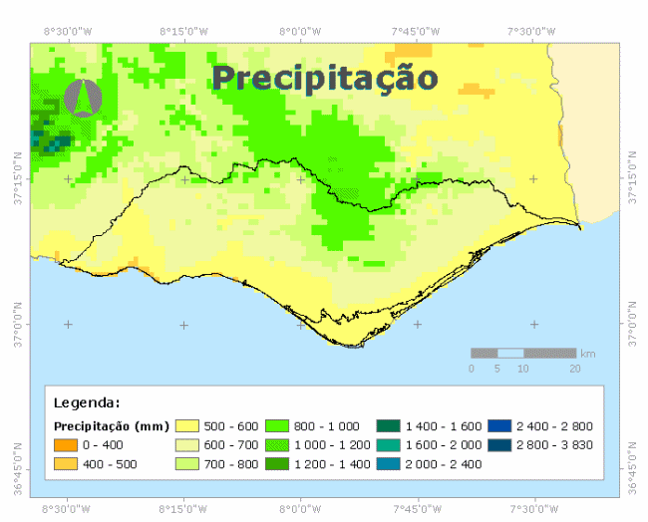(a) | 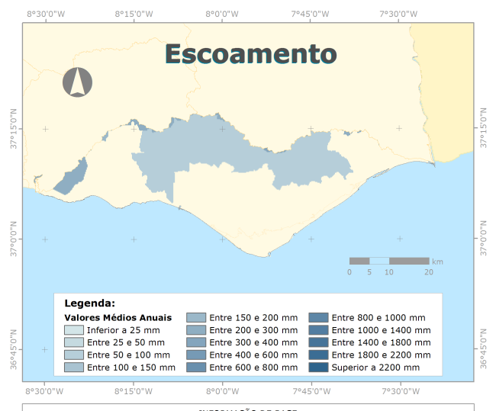(b)
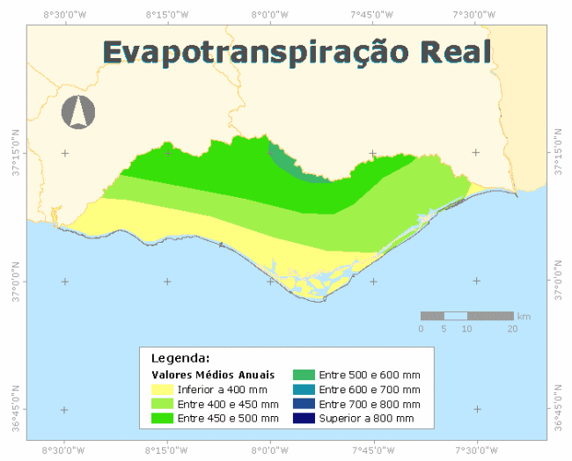(c)  ÖRNEK | 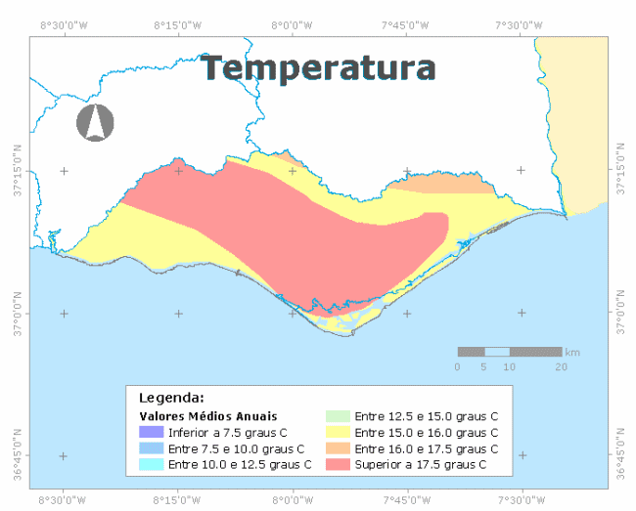(d)
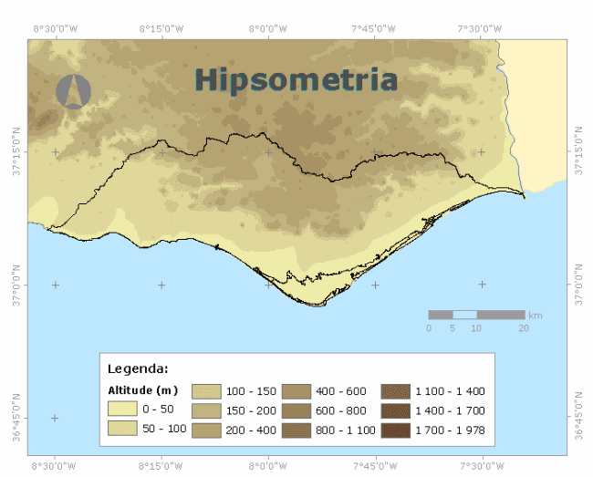(e) | (f)

Şekil A.1.Bölgesel haritalar: (a)Yağış. (b)Akım. (c)Evapotranspirasyon …

Çizelge A.1.Ekler bölümünde çizelge örneği

Kolon A | Kolon B | Kolon C | Kolon D
Satır A | Satır A | Satır A | Satır A
Satır B | Satır B | Satır B | Satır B
Satır C | Satır C | Satır C | Satır C

